РОССИЙСКАЯ ФЕДЕРАЦИЯ
РОСТОВСКАЯ ОБЛАСТЬ
МУНИЦИПАЛЬНОЕ ОБРАЗОВАНИЕ
«КАШАРСКИЙ РАЙОН»

СОБРАНИЕ ДЕПУТАТОВ КАШАРСКОГО РАЙОНА

РЕШЕНИЕ

О гербе муниципального образования «Кашарский район» Ростовской области

Принято
Собранием депутатов
20 июня 2014 года

В соответствии с законодательством, регулирующим правоотношения в сфере геральдики, руководствуясь Уставом муниципального образования «Кашарский район» Ростовской области (далее – Кашарский район), Собрание депутатов Кашарского района
РЕШИЛО:
1. Установить герб Кашарского района официальным символом Кашарского района.
2. Утвердить Положение «О гербе муниципального образования «Кашарский район» Ростовской области» (приложение).
3. Представить настоящее решение, Положение «О гербе муниципального образования «Кашарский район» Ростовской области» в Геральдический Совет при Президенте Российской Федерации для внесения изменений в Государственный геральдический Регистр Российской Федерации.
4. Контроль за исполнением данного решения возложить на постоянную комиссию по вопросам местного самоуправления, связям с казачеством, общественными организациями, партиями, движениями, молодёжной политики, работе со средствами массовой информации, обеспечению законности правопорядка и защите прав граждан (председатель комиссии Золотых В.Е.)

И.о.Главы Кашарского района А.Н.Ломаков

Председатель Собрания депутатов
Кашарского района И.Е. Удовицкий

сл. Кашары
20июня 2014
№ 317

Решение вносит отдел
по общим вопросам

Приложение

к решению

Собрания депутатов

Кашарского района
от 20.06.2014 № 317

ПОЛОЖЕНИЕ
«О ГЕРБЕ МУНИЦИПАЛЬНОГО ОБРАЗОВАНИЯ
«КАШАРСКИЙ РАЙОН» РОСТОВСКОЙ ОБЛАСТИ»

Настоящим положением устанавливается описание, обоснование и порядок использования герба муниципального образования «Кашарский район» Ростовской области.

- Общие положения

1.1. Герб муниципального образования «Кашарский район» Ростовской области (далее – герб Кашарского района) является официальным символом Кашарского района.
1.2. Герб Кашарского района отражает исторические, культурные, социально-экономические, национальные и иные местные традиции.
1.3. Положение о гербе Кашарского районас приложениями на бумажных носителях и электронном носителе хранятся в архиве Кашарского района и доступно для ознакомления всем заинтересованным лицам.
1.4. Герб Кашарского района подлежит государственной регистрации в порядке, установленном федеральным законодательством и законодательством Ростовской области.

- Геральдическое описание и обоснование символики
герба Кашарского района

2.1. Геральдическое описание герба Кашарского района:
«В зеленом поле с вырубленной лазоревой главой, окаймленной серебром - золотой сноп и поверх него два бунчука накрест, с золотыми древками, завершенными копейными наконечниками, и с серебряными прядями».
2.2. Герб Кашарского района может воспроизводиться:
- в многоцветном варианте (приложение 1);
- в одноцветном контурном варианте (приложение 2);
- в одноцветном контурном варианте с условной штриховкой для обозначения цветов (шафировкой) (приложение 3).
2.3. Варианты герба Кашарского района, указанные в п. 2.2. настоящего Положения в соответствии с Методическими рекомендациями по разработке и использованию официальных символов муниципальных образований (Раздел 2, Глава VIII, пункты 45, 46), утвержденными Геральдическим Советом при Президенте Российской Федерации 28.06.2006 года, могут воспроизводиться со статусной короной установленного образца.
2.3. Варианты герба Кашарского района указанные в пункте 2.2. могут воспроизводиться с вольной частью - четырехугольником, примыкающим изнутри к верхнему правому углу герба Кашарского района с воспроизведёнными в нем фигурами из герба Ростовской области.
2.5. Варианты герба Кашарского района, указанные в пункте 2.2 могут воспроизводиться одновременно с вольной частью и со статусной короной установленного образца.
2.6. Варианты герба Кашарского района указанные в пунктах 2.2, 2.3, 2.4, 2.5 – равно допустимы. Приложения 1-3 к настоящему Положению, являются неотъемлемыми частями настоящего Положения.
2.7. Обоснование символики герба Кашарского района.
Массовое хозяйственное освоение территории современного Кашарского района, как показывают архивные документы, началось в XVIII веке. Однако, по народным преданиям, первый хутор уже в конце XVII века основал казак Егоров. Именно ему, отличившемуся при штурме крепостных стен Азова, будущий император Петр I разрешил поселиться на свободных придонских землях. Казаку Егорову вместе с родственниками приглянулись верховья реки Ольховой. Так на территории района, судя по преданиям, появилось первое казачье поселение - хутор Вяжа. Наличие на территории Кашарского района обширных пастбищ с хорошим травостоем и источником водопоя давали возможность местным землевладельцам содержать большие стада овец. Населенный пункт находился недалеко от Богучарского шляха, по которому скупщики скота (прасолы) прогоняли отары овец. Нередко они останавливались для отдыха в слободе Верхне-Ольховая. Овцы загонялись в кошары ( в переводе с украинского «стан, загон»). Между собой прасолы и стали называть данный населенный пункт «Верхнее_Ольховая – Кошары». С 1843 года в архивных источниках упоминается второе официальное название населенного пункта – слобода Кошары.
В настоящее время в районе выращивают злаковые культуры (пшеницу, рожь и подсолнечник). На территории района расположены два знаменитых источника. Один из них используется для разлива минеральной воды, а другой является целебным и освящен.
Символика фигур герба Кашарского района многозначна:
- серебряное стропило, как бы разделяющее лазоревую (символ водных объектов района) и зеленую (символ земель района) части герба является аллегорией загона, ограждения кошары, удерживающего овец в одном месте. В то же время это и символ защиты, и символ крыши родного дома;
- сноп – символ плодородия, достатка, богатого урожая. Недаром в народе бытует поговорка «хлеб – всему голова». Сноп – символ единения, залог будущего урожая, символ ратного труда;
- перекрещенные бунчуки (пики с хвостами лошадей, яков) – символ донского казачества, основоположников современной слободы, защитников Отечества.
Зеленый цвет символизирует весну, здоровье, природу, молодость и надежду.
Лазурь – символ возвышенных устремлений, искренности, преданности, возрождения.
Серебро – символ чистоты, открытости, божественной мудрости, примирения.
Золото – символ высшей ценности, величия, богатства, урожая.
2.8. Авторская группа.
Идея: Иван Фалынсков, Юрий Пасиков (сл. Кашары), Константин Мочёнов (Химки).
Художник и компьютерный дизайн: Анна Гарсия (Москва).
Обоснование символики: Вячеслав Мишин (Химки).

- Порядок воспроизведения и размещения герба Кашарского района.

3.1. Воспроизведение герба Кашарского района, независимо от его размеров и техники исполнения, должно точно соответствовать геральдическому описанию, приведенному в пункте 2.1. настоящего Положения.
3.2. Порядок одновременного размещения Государственного герба Российской Федерации, герба Ростовской области, герба Кашарского района, иных гербов производится в соответствии с федеральным законодательством, законодательством Ростовской области, регулирующим правоотношения в сфере геральдического обеспечения.
3.3. При одновременном размещении Государственного герба Российской Федерации (или герба Ростовской области) и герба Кашарского района герб Кашарского района располагается справа (размещение гербов: 1-2).
3.4. При одновременном размещении Государственного герба Российской Федерации (1), герба Ростовской области (2) и герба Кашарского района (3), Государственный герб Российской Федерации располагается в центре. Слева от Государственного герба Российской Федерации располагается герб Ростовской области, справа от Государственного герба Российской Федерации располагается герб Кашарского района (размещение гербов: 2-1-3).
3.5. При одновременном размещении четного числа гербов (например, 8-ми), Государственный герб Российской Федерации (1) располагается левее центра. Справа от Государственного герба Российской Федерации располагается герб Ростовской области (2), слева от Государственного герба Российской Федерации располагается герб Кашарского района (3). Гербы иных муниципальных образований, эмблемы, геральдические знаки общественных объединений, предприятий, учреждений или организаций располагаются далее поочередно справа и слева в порядке ранжирования (размещение гербов: 7-5-3-1-2-4-6-8).
3.6. При одновременном размещении нечетного числа гербов (например, 7-ми), Государственный герб Российской Федерации (1) располагается в центре. Слева от Государственного герба Российской Федерации располагается герб Ростовской области (2), справа от Государственного герба Российской Федерации располагается герб Кашарского района (3). Гербы иных муниципальных образований, эмблемы, геральдические знаки общественных объединений, предприятий, учреждений или организаций располагаются далее поочередно слева и справа в порядке ранжирования (расположение гербов: 6-4-2-1-3-5-7).
3.7. Расположение гербов, установленное в пунктах 3.3. – 3.6. указано «от зрителя».
3.8. При одновременном размещении Государственного герба Российской Федерации, герба Ростовской области, герба Кашарского района размер герба Кашарского района не может превышать размеры других гербов.
3.9. При одновременном размещении Государственного герба Российской Федерации, герба Ростовской области, герба Кашарского района высота размещения герба Кашарского района не может превышать высоту размещения других гербов.
3.10. При одновременном размещении Государственного герба Российской Федерации, герба Ростовской области, герба Кашарского района гербы должны быть выполнены в единой технике.
3.11. Порядок изготовления, хранения и уничтожения бланков, печатей и иных носителей изображения герба Кашарского района устанавливается администрацией Кашарского района.

- Порядок использования герба Кашарского района

4.1. Герб Кашарского района в многоцветном варианте размещается:
1) на вывесках, фасадах зданий органов местного самоуправления; муниципальных предприятий и учреждений Кашарского района;
2) в залах заседаний органов местного самоуправления Кашарского района;
3) в кабинетах Главы Кашарского района, выборных должностных лиц местного самоуправления Кашарского района.
4.2. Герб Кашарского района в многоцветном варианте может размещаться:
1) в кабинетах заместителей Главы администрации Кашарского района, руководителей органов администрации Кашарского района; руководителей муниципальных предприятий, учреждений и организаций, находящихся в муниципальной собственности;
2) на официальных сайтах органов местного самоуправления Кашарского района в информационно-коммуникационной сети «Интернет»;
3) на всех видах транспорта, предназначенного для обслуживания населения Кашарского района;
4) в заставках местных телевизионных программ;
5) на форме спортивных команд и отдельных спортсменов, представляющих Кашарский район;
6) на стелах, указателях, знаках, обозначающих границу Кашарского района при въезде и выезде с территории Кашарского района.
4.3. Герб Кашарского района может воспроизводиться на бланках:
1) Главы Кашарского района;
2) Главы администрации Кашарского района;
3) администрации Кашарского района;
4) Собрания депутатов Кашарского района;
5) депутатов Собрания депутатов Кашарского района;
6) Избирательной комиссии Кашарского района;
7) должностных лиц органов местного самоуправления Кашарского района;
8) удостоверений лиц, осуществляющих службу на должностях в органах местного самоуправления, депутатов Собрания депутатов Кашарского района; служащих (работников) предприятий, учреждений и организаций, находящихся в муниципальной собственности;
9) удостоверений к знакам различия, знакам отличия, установленных муниципальными правовыми актами.
4.4. Герб Кашарского района может воспроизводиться:
1) на знаках различия, знаках отличия, установленных муниципальными правовыми актами Собрания депутатов Кашарского района;
2) на визитных карточках лиц, осуществляющих службу на должностях в органах местного самоуправления, депутатов Собрания депутатов Кашарского района; служащих (работников) муниципальных предприятий, учреждений и организаций Кашарского района;
3) на официальных периодических печатных изданиях, учредителями которых являются органы местного самоуправления Кашарского района, предприятия, учреждения и организации, находящиеся в муниципальной собственности Кашарского района;
4) на конвертах, открытках, приглашениях, календарях, а также на представительской продукции (значки, вымпелы, буклеты и иная продукция) органов местного самоуправления и муниципальных органов Кашарского района;
4.5. Герб Кашарского района может быть использован в качестве геральдической основы для разработки знаков различия, знаков отличия Кашарского района.
4.6. Многоцветное изображение герба Кашарского района может использоваться при проведении:
1) протокольных мероприятий;
2) торжественных мероприятий, церемоний с участием должностных лиц органов государственной власти Ростовской области и государственных органов Ростовской области, главы Кашарского района, официальных представителей Кашарского района;
3) иных официальных мероприятий.
4.7. Изображение герба Кашарского района в одноцветном контурном варианте помещается на гербовых печатях органов местного самоуправления; предприятий, учреждений и организаций, находящихся в муниципальной собственности Кашарского района.
4.8. Использование герба Кашарского района или его воспроизведение в случаях, не предусмотренных пунктами 4.1. – 4.7. настоящего Положения, является неофициальным использованием герба Кашарского района.
4.9. Использование герба Кашарского района или его воспроизведение в случаях, не предусмотренных пунктами 4.1. – 4.7. настоящего Положения, осуществляется по согласованию с администрацией Кашарского района, в порядке,установленномрешением Собрания депутатов Кашарского района.

- Контроль и ответственность за нарушение настоящего Положения

5.1. Контроль соблюдения установленных настоящим Положением норм возлагается на администрацию Кашарского района.
5.2. Ответственность за искажение герба или его изображения, установленного настоящим Положением, несет исполнитель допущенных искажений.
5.3. Нарушениями норм воспроизведения и использования герба Кашарского района являются:
1) использование герба Кашарского района в качестве геральдической основы гербов и флагов общественных объединений, муниципальных унитарных предприятий, муниципальных учреждений и организаций, независимо от их организационно-правовой формы;
2) использование герба Кашарского района в качестве средства визуальной идентификации и рекламы товаров, работ и услуг, если реклама этих товаров, работ и услуг запрещена или ограничена в соответствии с законодательством Российской Федерации.
3) искажение рисунка герба Кашарского района, установленного в пункте 2.1. части 2 настоящего Положения;
4) использование герба Кашарского района или его воспроизведение с нарушением норм, установленных настоящим Положением;
5) воспроизведение герба Кашарского района с искажением или изменением композиции или цветов, выходящим за пределы геральдически допустимого;
6) надругательство над гербом Кашарского района или его воспроизведением, в том числе путем нанесения надписей, рисунков оскорбительного содержания, использования в оскорбляющем нравственность качестве;
7) умышленное повреждение герба Кашарского района.
5.4. Производство по делам об административных правонарушениях, предусмотренных пунктом 5.3., осуществляется в порядке, установленном Законом Ростовской области от 25.10.2002 № 273 – ЗС «Об административных правонарушениях».

- Заключительные положения

6.1. Внесение в композицию герба Кашарского района каких-либо изменений допустимо в соответствии с законодательством, регулирующим правоотношения в сфере геральдического обеспечения.
6.2. Права на использование герба Кашарского района, с момента установления его Собранием депутатов Кашарского района в качестве официального символа Кашарского района, принадлежат органам местного самоуправления Кашарского района.
6.3. Герб Кашарского района, с момента установления его Собранием депутатов Кашарского района в качестве официального символа Кашарского района, согласно части 4 Гражданского кодекса Российской Федерации, авторским правом не охраняется.
6.4. Настоящее Положение вступает в силу со дня его официального опубликования.

Приложения:
- Многоцветный рисунок герба Кашарского района.
- Одноцветный контурный рисунок герба Кашарского района.
- Одноцветный контурный рисунок герба Кашарского района, выполненный с условной штриховкой для обозначения цвета.

ПРИЛОЖЕНИЕ 1
к Положению «О гербе
муниципального образования
«Кашарский район»
Ростовской области
от «20» июня 2014 г.

МНОГОЦВЕТНЫЙ РИСУНОК ГЕРБА
МУНИЦИПАЛЬНОГО ОБРАЗОВАНИЯ
«КАШАРСКИЙ РАЙОН»
РОСТОВСКОЙ ОБЛАСТИ
(гербовый щит)
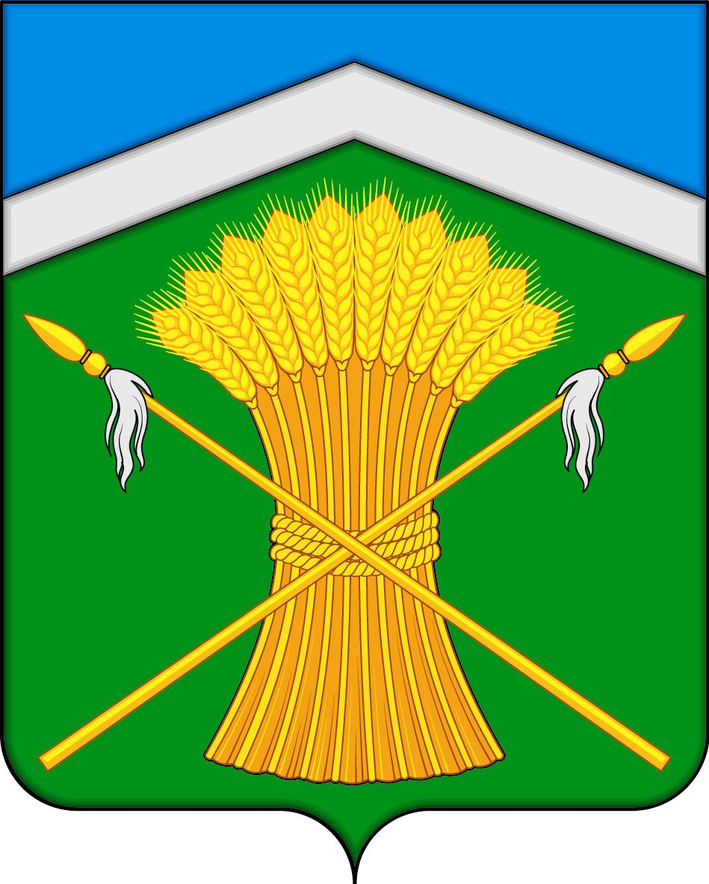

ПРИЛОЖЕНИЕ 2
к Положению «О гербе
муниципального образования
«Кашарский район»
Ростовской области
от «20» июня 2014 г.

ОДНОЦВЕТНЫЙКОНТУРНЫЙ РИСУНОК ГЕРБА
МУНИЦИПАЛЬНОГО ОБРАЗОВАНИЯ
«КАШАРСКИЙ РАЙОН»
РОСТОВСКОЙ ОБЛАСТИ
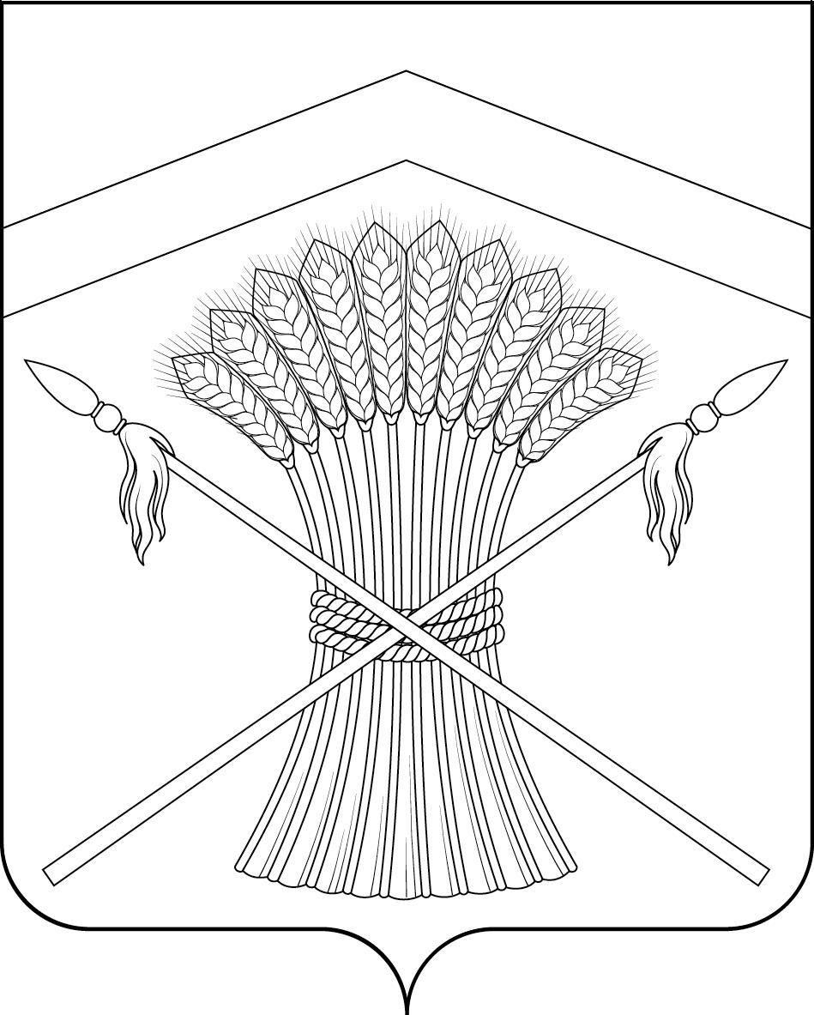 (гербовый щит)

ПРИЛОЖЕНИЕ 3
к Положению «О гербе
муниципального образования
«Кашарский район»
Ростовской области
от «20» июня 2014 г.

ОДНОЦВЕТНЫЙ КОНТУРНЫЙ РИСУНОК С УСЛОВНОЙ
ШТРИХОВКОЙ ДЛЯ ОБОЗНАЧЕНИЯ ЦВЕТА ГЕРБА
МУНИЦИПАЛЬНОГО ОБРАЗОВАНИЯ
«КАШАРСКИЙ РАЙОН»
РОСТОВСКОЙ ОБЛАСТИ
(гербовый щит)
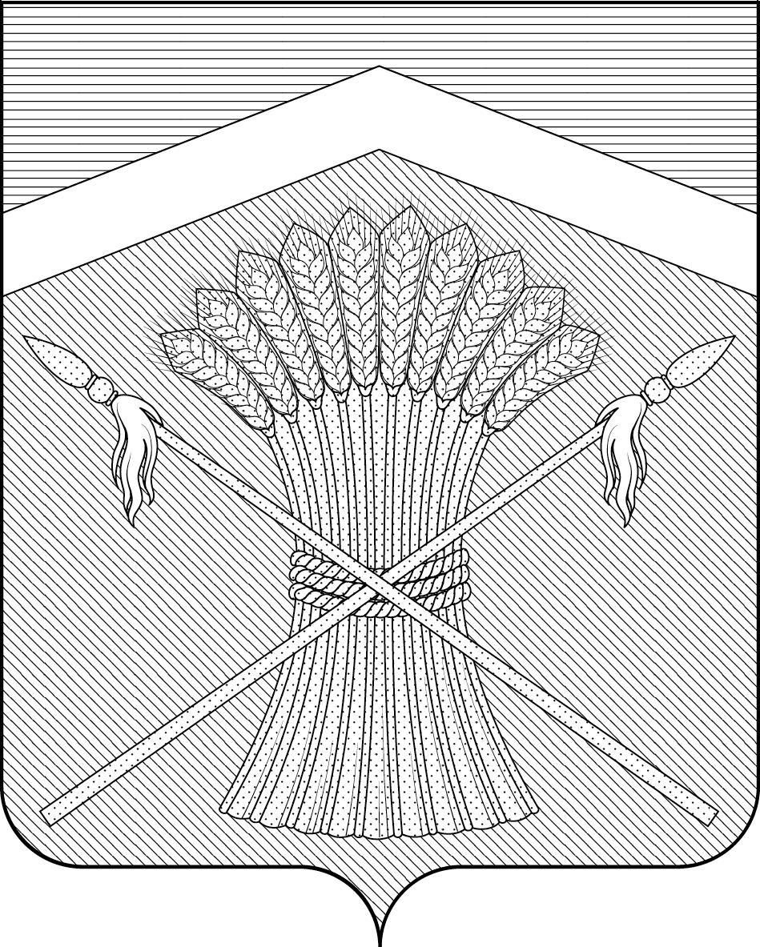

В соответствии со статьей 6 Областного закона «О гербе Ростовской области» от 5 декабря 1997 года № 47-ЗС.
Размещение гербов: 1 – герб РФ или субъекта РФ, 2 – герб муниципального образования, где цифровые обозначения указывают на степень почетности места размещения герба при взгляде от зрителя.

